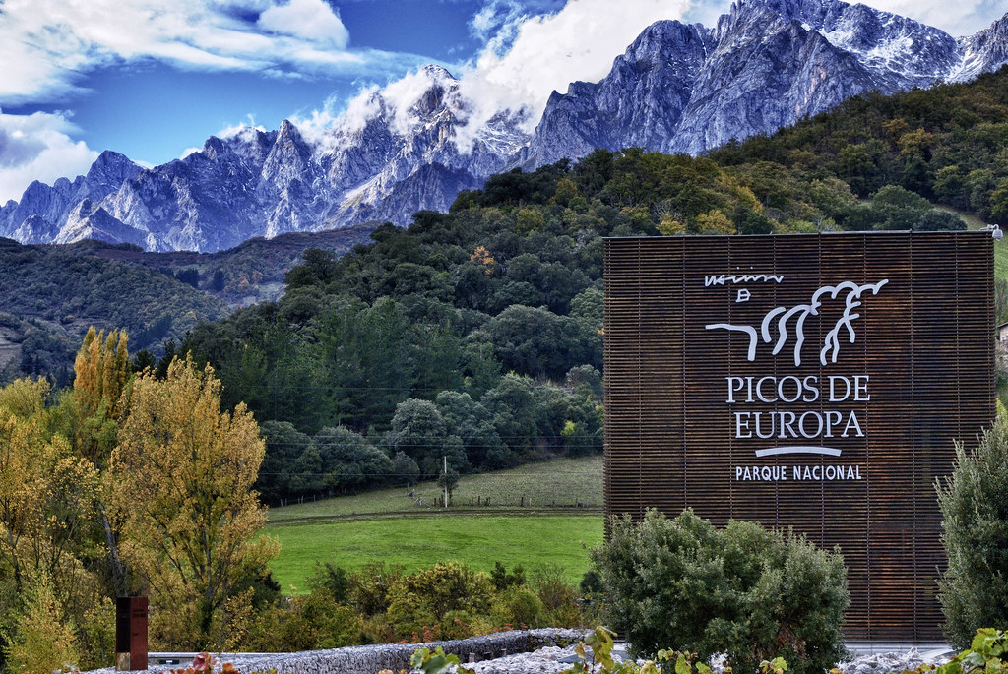  BIOLOGÍA VALENCIA COMUNITAT | RECORRIENDO PICOS DE EUROPA.  Un recorrido de ensueño por el macizo central y oriental de Picos de Europa en Cabrales, siguiendo el curso del rio Deva hasta su nacimiento en Fuente Dé, con Potes como núcleo de referencia histórico, a su paso.  PROYECTOS AMBIENTALES JVC SPORTS  POTES: ACTIVO, CULTURAL Y ECOLÓGICO
*REUNION TELEMÁTICA:
Google meet: https://meet.google.com/uhc-ferm-xhm

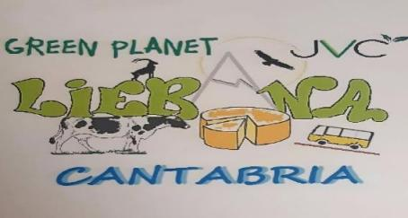 “PLANETA VERDE JVC POTES 2023”
VIAJE DE ESTUDIOS “BIOLOGÍA VALENCIA COMUNITAT”:

“Aventura fluvial y etnográfica” -5 días 4 noches-
Precio: 425 euros - 50 participantes
- FORMA DE PAGO: 3 CUOTAS
- PAGO 1: 100 Eu -hasta el 10-
- PAGO 2: 160 Eu -hasta el 10-
- PAGO 3: 165 Eu -hasta el 10-
BANCO SANTANDER: ES95 0049 7187 7123 1000 1530
Documentos a entregar en el correo: jvcsportsproamb19@gmail.com
-DNI, tarjeta sanitaria, resguardo del ingreso del único pago. Formulario firmado y cumplimentado.

1. INFORMACIÓN GENERAL.
● Los alumnos/as participantes van a realizar un campamento de BIOLOGÍA
EN CASTELLANO Y DE ACTIVIDADES EN LA NATURALEZA, de marcado componente educativo y cultural.
● En un contexto histórico van a desarrollar actividades en la naturaleza que le
complementarán los aprendizajes formales de BIOLOGÍA, EDUCACIÓN FÍSICA Y GEOGRAFÍA E
HISTORIA.
● Además de las experiencias propias de convivencia, relación y respeto a las normas, los
participantes desarrollarán diversas actividades en la naturaleza y visitas culturales, que
supondrán experiencias extraordinarias.
● Un escenario de aprendizaje excepcional: deporte, enriquecimiento personal y cultural,
autonomía y responsabilidad individual.
● Una estupenda semana para convivir, experimentar y aprender.
2. OBJETIVOS DE LA ACTIVIDAD.
● Redactar y relatar experiencias vividas elaborando textos y documentos en
Castellano o valenciano.
● Interpretar el paisaje distinguiendo los elementos de evolución geológica y
desarrollo geográfico, valorando críticamente las causas de origen natural y
las derivadas de la acción humana.
● Conocer y valorar la relación entre el entorno natural y socioeconómico con
la cultura, costumbres y tradiciones propias del lugar.
● Conocer y valorar el patrimonio natural e histórico artístico y cultural.
● Valorar la importancia para la salud física, mental y social de la práctica
habitual de actividades físico-deportivas en el medio natural; y hacer uso de
habilidades sociales y diálogo en la resolución de conflictos.
● Participar en actividades físico-deportivas en entornos naturales, disfrutando
del entorno de manera sostenible, minimizando el impacto ambiental;
aplicando normas de seguridad individuales y colectivas; y aprendiendo a
reconocer situaciones de riesgo para actuar preventivamente.
● Poner en práctica con progresiva autonomía procesos de activación
corporal, dosificación del esfuerzo, alimentación saludable, educación
postural, relajación e higiene durante la práctica de actividades motrices,
interiorizando las rutinas propias de una práctica motriz saludable y
responsable.
3º- PROGRAMA:
DIA 1º con nuestros monitores guías, " JVC SPORTS", que nos asistirán durante todo el viaje, en actividades, y cuidando todos los detalles de conexión, coordinando todas las actividades programadas, saliendo a las 7.00 horas desde origen, Bocadillos caseros / Dirección – ESPELEOLOGÍA CUEVAS + MINAS FUENTEMOLINOS 13.00 h – Visitaremos con especialistas esta majestuosa cavidad, donde las impresionantes cuevas encontradas, y los vestigios de la mina, nos darán una imagen de la magnitud y perplejidad de los mineros que trabajaron en ellas con la extracción del manganeso. Los colores y figuras que se generaron por la naturaleza son hoy dignos de admiración, considerándose, de las más bonitas del mundo. 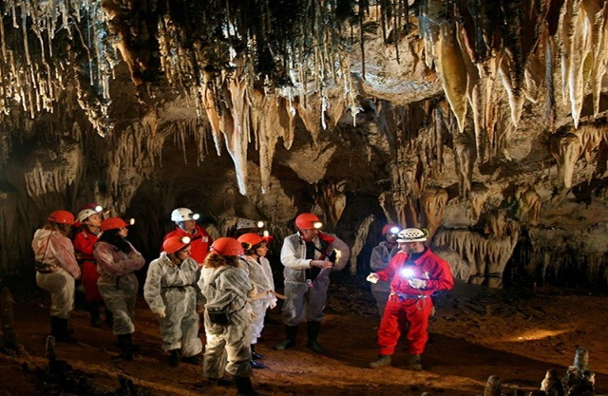 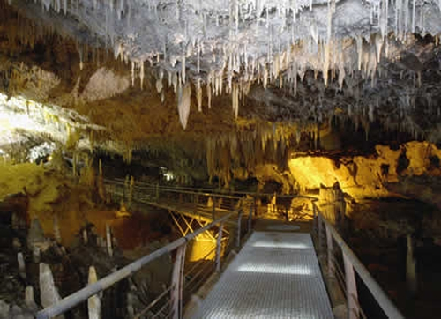
Llegada al albergue de “La Cabaña” de Potes a las 19.30 horas.

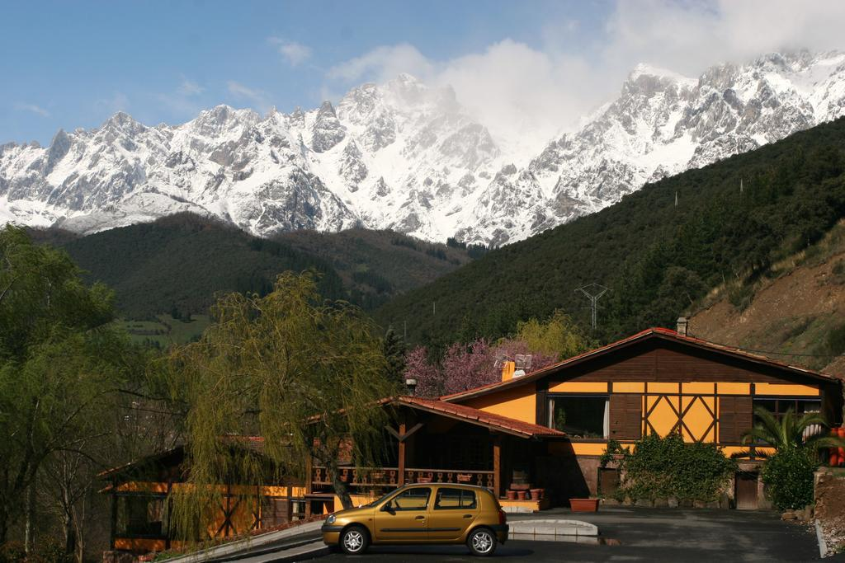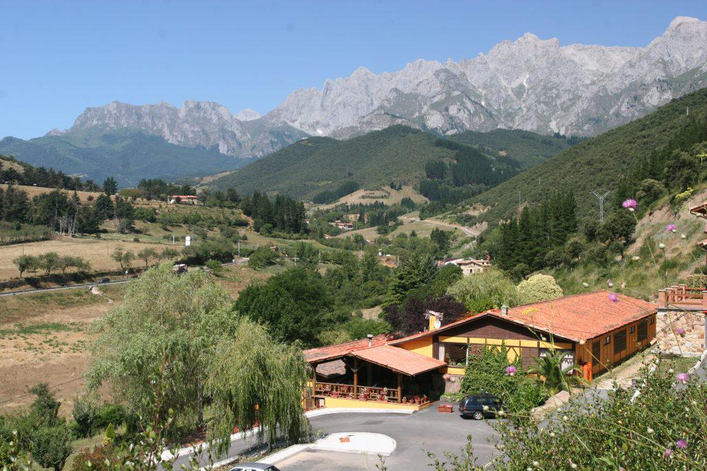

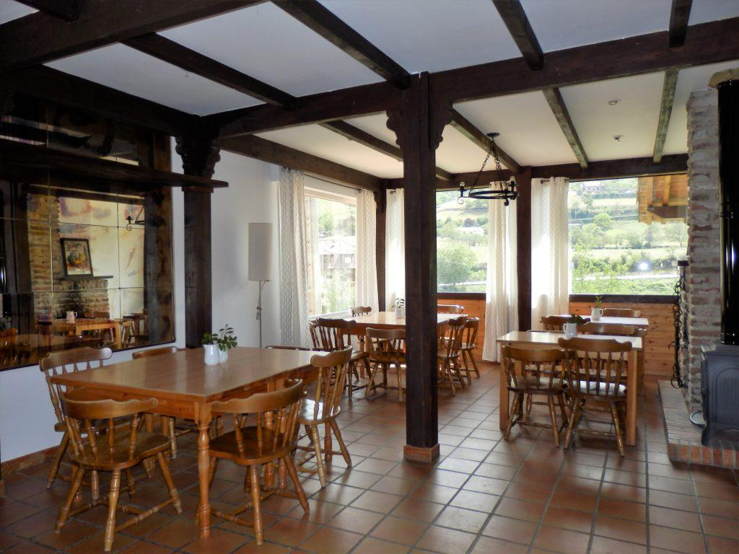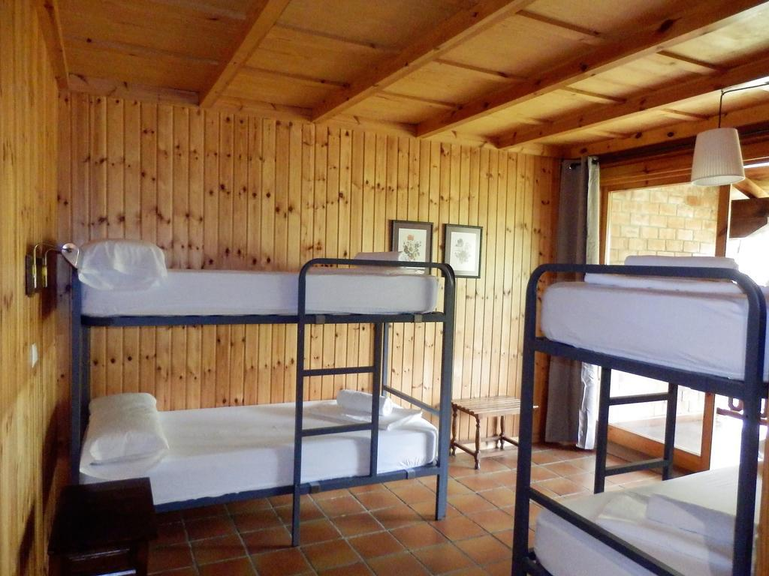

Llegada al albergue de Cabrales a las 19.30 horas. Distribución de los participantes, disfrutar de las instalaciones del alojamiento, mirador del Urriellu, presentación de todo el programa.
ACTIVIDADES DE OCIO Y TIEMPO LIBRE: Cena y Alojamiento.
DIA 2º Desayuno 8.30 H: Hoy Descenderemos el famoso río Sella en canoas K2,

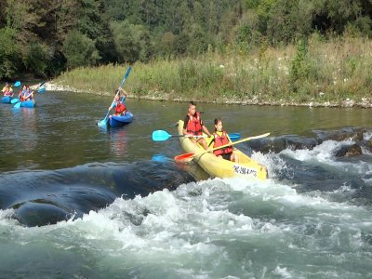
o balsas neumáticas de grandes dimensiones disfrutando de la aventura y la naturaleza. El caudal de nuestros ríos en verano y los desniveles que deben superar hacen de la canoa biplaza una aventura apasionante. Durante el
descenso disfrutaremos de la aventura con los rápidos del río y de la naturaleza. COMIDA PICNIC.
TARDE: Ruta “la mediana”: Realizando una guía en Ribadesella
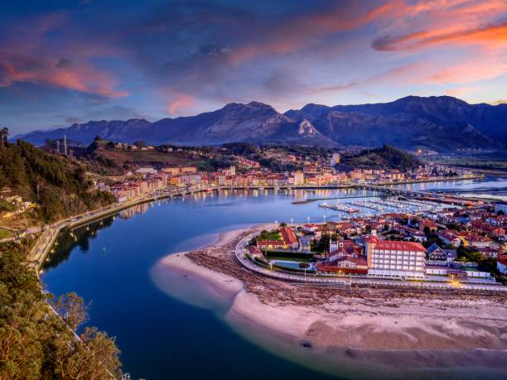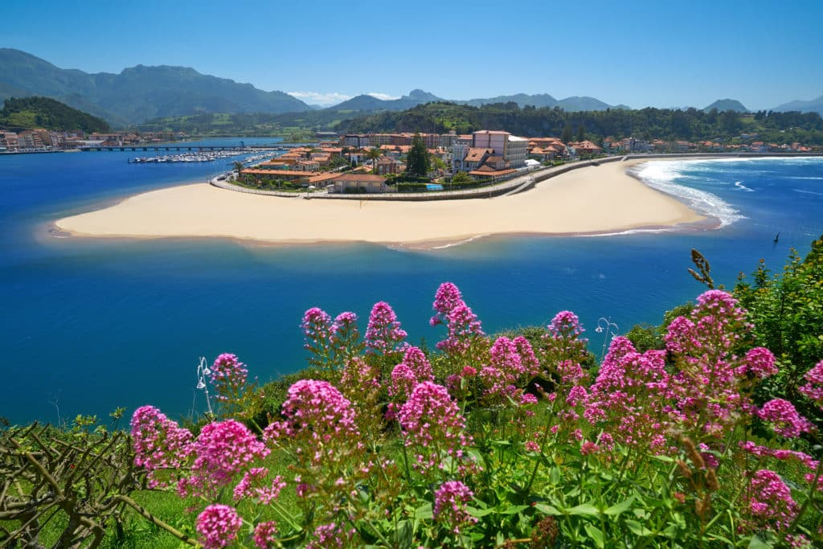
ACTIVIDADES DE OCIO Y TIEMPO LIBRE: Cena y Alojamiento.

DIA 3º Desayuno 8.00 H. MACIZO CENTRAL PICOS DE EUROPA

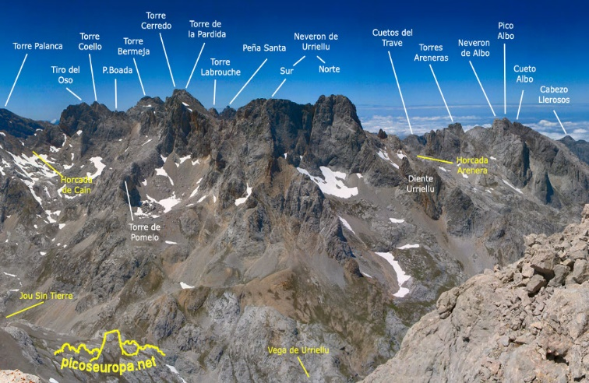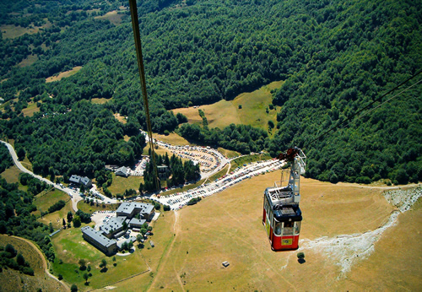
SUBIDA TELEFERICO DE FUENTE DÉ: Hoy conoceremos los picos de Europa por dentro.
Ruta: Disfrutaremos de la guía del macizo central, con peña vieja y Peña olvidada como protagonistas. Bajada por los puertos de Aliva a
ESPINAMA. Comida ALOJAMIENTO 16.30 h. Centro de interpretación de Picos de Europa – Tama- (Picos de Europa): Haremos un recorrido por la flora y fauna, minería, orografía, etnografía, y geomorfología de Picos de Europa.

QUESERÍA: Compra de queso de denominación de origen envasado al vacío.
ACTIVIDADES DE OCIO Y TIEMPO LIBRE: Cena y Alojamiento.
DIA 4º Desayuno 8.30 H. Salida con Picnic - MAÑANA: DESCENSO DE CAÑONES EN TRES CARES. Hoy realizaremos un Descenso de barranco. Conoceremos el valle pasiego por dentro, para ello descenderemos por el cauce encañonado de un río de montaña. Esta actividad se asemeja a un aquapark natural, donde ataviados con trajes isotérmicos de neopreno, nos encontraremos con pozas naturales, toboganes, destrepes. Es un cañón de iniciación donde en algún tramo se necesitan cuerdas y no tiene ningún peligro para los participantes.
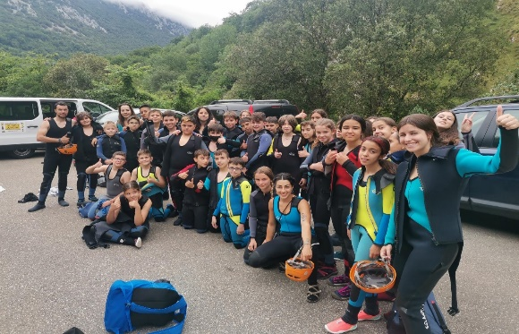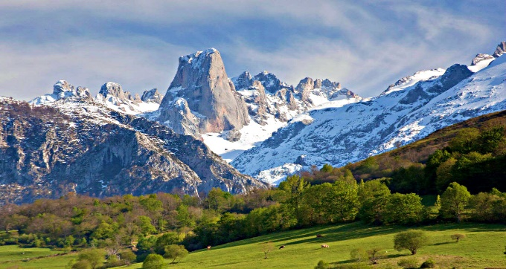
TARDE: Potes Cultural, torre del infantado, Santo toribio de Liébana. ACTIVIDADES DE OCIO Y TIEMPO LIBRE: Cena y Alojamiento.

DIA 5º Desayuno 6.30 H. Desayuno 7.00 H. Salida con Picnic sobre las 7.30. dirección Madrid, REALIZAMOS VISITA PROYECTO ATAPUERCA
10:15 – 11:45 visita guiada yacimientos
12:45 – 14:15 visita guiada Museo de la Evolución Humana
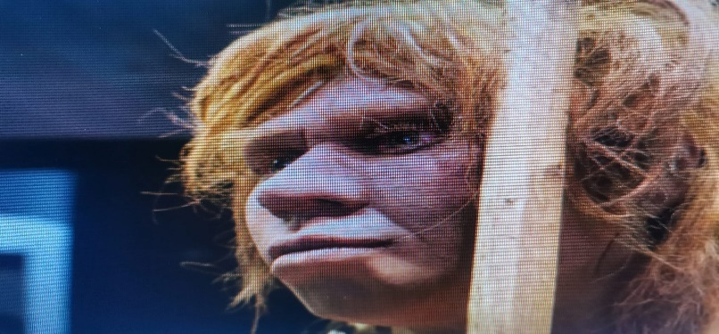
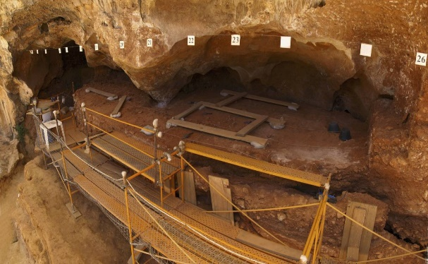
Para llegar al origen sobre las 23.30 horas.

NOTA: Condiciones estipuladas para UN MINIMO DE 50 participantes.
*Todos nuestros viajes están acogidos a las leyes de protección de datos correspondiente.
*Todos los participantes deberán firmar un documento por parte de los padres de la cláusula de protección al docente.
Contacto: 618882953 / Email: jvcmlgrr@hotmail.com
www.viajesyproyectosambientalesjvc.com

CONDICIONES DE LAS RESERVAS PROYECTOS AMBIENTALES JVC SPORTS

*JVC SPORTS PROYECTOS AMBIENTALES aportará aparte de su seguro Profesional de Responsabilidad Civil, un seguro complementario de accidente de viaje.
*Los participantes dormirán en habitaciones de 4 plazas, confortables muy bien acondicionadas, con baño y ducha en cada habitación. Adjuntamos en nuestra web las características de las instalaciones.
*LAS COMIDAS serán de tres en abundancia, desayuno, almuerzo y cena. Pudiendo coger en el desayuno cuanto se considere necesario para picotear durante el día.
*Pícnic, se compone de dos bocadillos, uno caliente y otro frío. Pieza de fruta y botella de agua.
· *VIAJE desde origen, con dos monitores de TAFAD / Ocio y tiempo libre / Filólogos- Inmersión- a destino.
· *Desplazamiento con AUTOCARES de alta calidad y confort.

CLAUSULAS

***- En caso de declarar que el participante inscrito en la reserva, no se quiere ir al viaje tras haber efectuado los pagos correspondientes, la medida establecida será la siguiente:
-La devolución de lo recaudado será del 75 % de lo entregado, una vez tramitada la señal a menos de 4 meses para de salir.
-La devolución de lo recaudado será del 50% de lo entregado, una vez tramitada la señal a menos de 3 meses para de salir.
-La devolución del 25%, una vez tramitada la señal a menos de 2 meses para de salir.
-La no devolución de ninguna cantidad a menos de 1 mes para salir

